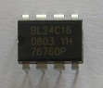  BL24C16直插式
  贝岭面向HDTV、STB、数字电视等应用推出串行EEPROM
  贝岭股份公司近日推出新款串行EEPROM产品- BL24C**系列。该系列产品使用两线式串行接口，根据产品型号不同分别有2K（BL24C02）、4K（BL24C04）、8K（BL24C08）、16K（BL24C16）、32K（BL24C32）、64K（BL24C64）位内存容量，支持1MHz和400KHz工作频率，工作电压为1.8V至5.5V。提供几种读写操作，支持字节写入、也可使用8/16/32字节整页写入功能，以及随机读取和连续读取功能，并有全部内存写保护引脚，用于保护内存内容。可承受最多达100万次的写入作业。产品采用8脚PDIP、SOP或TSSOP的封装形式。该产品适用于高分辨率电视(HDTV)、数字电视、机顶盒(STB)、无线网络卡、手机、高档电话机及其它消费性产品的应用。
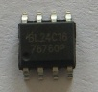
BL24C16贴片式

24C系列串行EEPROM及其在智能计长仪中的应用

1．引 言
电可擦除可编程EEPROM在应用系统中既可由软件对其内容进行随机读写，又可在芯片断电的情况下长期保存片内信息，因此兼备了RAM和ROM的基本特点。EEPROM有串行和并行两大类。并行EEPROM存储容量较大，读写方法简单，但价格较高，适用于信息量较多的场合。串行EEPROM结构简单紧凑，价格低廉，但其读写方法复杂，存储单元较小,一般用于掉电情况下需要保存或一些数据需要在线修改的场合，这类数据不多却很重要,若使用常规的RAM芯片，就必须附带一套性能可靠的掉电保护系统，这不仅增加了线路设计的复杂性，同时也给设备的运行和维护带来了诸多不便。使用串行EEPROM来存储这类数据是最合适不过的。尤其随着当今智能化仪表趋于小型化，再加上真正需要保存的以及预设的数据位、控制位、保密位并不占据太多的存储空间，串行EEPROM的体积小，功耗低，硬件接口非常简单，因而越来越受到人们的重视，在智能化仪器仪表、控制装置等领域得到广泛的应用。
24C系列串行EEPROM是目前串行EEPROM中用量最大的一类。24C系列串行EEPROM除具有一般串行EEPROM的体积小、功耗低、工作电压允许范围宽等特点外，还具有型号多、容量大、二总线协议、占用I／O口线少、容量扩展配置极其灵活方便、读写操作相对简单等特点。正被广泛用在多种数据卡、电钥匙、智能电话、智能电表等多种智能仪器仪表当中。

2．24C系列串行EEPROM简介
2.1 24C系列常用型号及引脚说明
目前在我国应用开发中，所用的24C系列串行EEPROM主要由ATMEL、MICROCHIP、XICOR、NA－TIONAL等几家公司提供。目前市场上容量最小的为24C01（1kb），最大的是24C64（64kb），生产工艺都是CMOS工艺，工作电压在1．8～5．5V之间，24系列有两种封装形式：8脚封装和14脚封装。我国目前开发用量最多的封装形式是8脚PDIP封装。8脚PDIP封装的引脚定义如图2—1所示。其中A0、A1、A2为器件地址选择位，这3个引脚配置成不同的编码值，在同一串行总线上最多可扩展8片同一容量或不同容量的24C系列串行EEPROM芯片。WP（TEST）为硬件写保护控制端（测试端），这个引脚，脉冲的上升沿将数据写入EEPROM，下降沿将数据从EEPROM中读出。SDA为串行数据输入输出端，漏极开路驱动，容量扩展时，可以将多片24系列SDA引脚直接相连，实际使用时要加一个上拉电阻 。VCC和GND分别是电源和地。
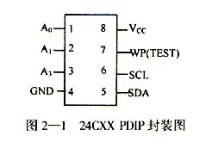
2.2 器件地址
由于24C系列串行EEPROM是串行接口器件，则其地址、数据信息都在同一条线路上传送，当串行总线上挂有多个芯片时，每个芯片必须具有唯一的器件地址。24C系列芯片的器件地址由7位数据位和一位读写位组成，即1010A2A1A0R／W，其中，高4位的1010为24系列的协议格式，是I2C总线分配给串行EEPROM的器件地址；之后的3位A2、A1、A0为可编程地址位，且256字节为一页，由器件厂商定义，供在总线上联接多片同一型号器件时分配器件地址用；最后一位是读写控制位R／W，当该位为高电平“1”时，表示当前的操作是读操作，该位为低电平“0”时，表示当前的操作是写操作。24C04以后的串行EEPROM芯片所需寻址位超出了8位，这样，超出位采用了占用引脚地址（A2、A1、A0）的方式实现。参见表2—1。厂家规定，凡被寻址位占用的引脚在线路上只能作悬空处理,不能另行使用。即芯片容量大于256字节时，内部单元寻址采取了分页处理的方法，每页256字节，而且页寻址位包含在器件寻址字节内。
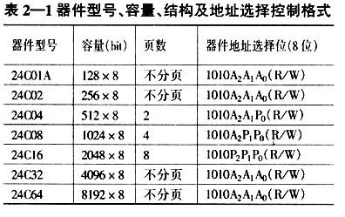
2.3 I2C总线（Inter Intergrade Circuit Bus）的时序和数据格式
24C系列串行EEPROM严格遵守I2C总线的时序和数据格式。起始位、停止位由SCL高电平期间SDA的跳变决定：下跳变时启动I2C总线，上跳变时停止总线，见图2—2所示。约定微处理器(如80C31)为主器件，EEPROM为从器件，其读写约定步骤为：主器件发送起始信号(S)，占据串行总线，随后发送7位从器件地址和一位读写方向位。从器件接收到主器件发送的器件寻址信号后，将在SDA总线上返回主器件一个确认信号A(低电平有效),表示作好读写准备。主器件在收到从器件的确认信号后，向从器件发送要访问的数据地址(即片内地址)，从器件收到后又向主器件返回一个确认信号A，至此EEPROM的读写准备工作完成。若为写EEP－ROM，则主器件向从器件发送所写数据；若是读EEPROM ，则由主器件接收从器件发送的指定单元的8位数据。数据读写操作结束，主器件将发送停止信号(P)。
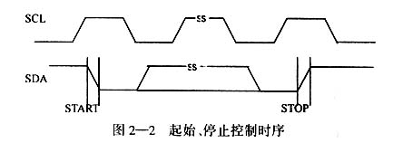
3． 24C08在智能计长仪中的应用
3.1 智能计长仪原理简介
本文介绍的智能计长仪是纺织系统用来给织物计长的装置，采用了MCS—51系列单片机80C31作为微处理器。前向通道电路采用了霍尔传感器来采集信号，它是由磁钢、开关集成型霍尔元件VGN3020和电平转换电路组成的。磁钢粘接于转动部件的边缘，霍尔元件固定于距离磁钢1～3mm处，如图3—1所示，当转动部件转动时，霍尔元件输出脉冲信号 ，即磁钢在转动部件的同一圆周以等转角分布的前提下，有L＝πnD／Z成立，这里L为所计长度值，n为输出脉冲数目，D为计长轴的直径，Z为磁钢的个数，即转动轮转过一周，霍尔元件输出的脉冲数。磁钢的数目愈多，计长轴的直径愈小，计长仪的分辨率愈高。单片机系统接收到脉冲信号后，开始计数，计数单元对脉冲数进行累加并随时进行长度换算，数值转换成BCD码后送LED显示系统显示，并完成其他的多种功能，象预置每捆长度值、计满预置值停车、按班分别计长、显示各班产量和三班的总产量等。
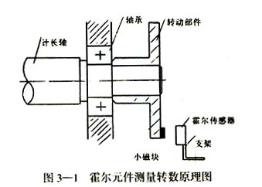
在该智能计长仪装置中，系统掉电和停机的情况下需要保存一些重要的数据，例如各个班次的产量值、预置每捆的长度值、以及累计的总产量值等数据，这些数据是在任何情况下不能丢失的。因此采用了电可擦除的串行EEPROM24C08保存掉电或停机时的重要数据；并且当再次开机时，读出由24C08保存的数据，从断点继续计长。24C08是典型的EEPROM、I2C接口器件，它的容量为1024×8Bit，需要10个寻址位，在读／写数据前由主器件写入，内部存储空间共分4页，每页256字节。24C08典型的页写入速度为2ms，电源电压允许范围为2．5V～5．5V，可以保证其掉电时写入数据的可靠性。80C31的INT1作为系统掉电时电平比较测试端，控制向24C08写入需保护数据。该智能计长仪的硬件电路除了一片80C31作为微处理器，还有一片锁存器74HC3 73，一片程序存储器27C64，采用了串行口扩展的静态显示器接口（设置串行口工作在移位寄存器，方式0状态下），共使用6片串行输入，并行输出的移位寄存器74LS164。采用了P1口的P1．1～P1．5查询方式独立式按键电路。其原理图如图3—2所示。
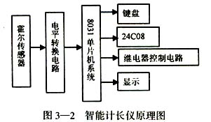
3.2 单片机80C31与24C08的连接
上述设计的智能计长仪采用了MCS—51系列的80C31作为CPU，但80C31芯片没有I2C总线接口，对I2C总线时序分析知道，可以利用80C31的两根I／O线实现I2C总线的功能。由于单片机主控器系统中，时钟线仅由主控器驱动，因此可以用80C31的一根I／O线作为SCL信号线，将其设置为输出方式，由软件控制产生串行时钟信号；使用另一根I／O线作为I2C总线的数据线，由软件控制在时钟的低脉冲期间读取和输出数据。图3—3是串行EEP－ROM和80C31的接口电路。图中，P1．0作为串行时钟控制线SCL，RD（P3．7）作为串行数据传输线。
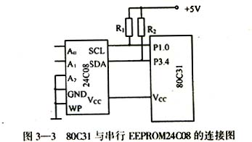
3.3 24C08的读写操作
24C08有读、写两类操作，写操作分为单字节写入模式和页写入模式两种，单字节写入一次写入一个字节的数据，页写入允许CPU在无需考虑周期时间的情况下快速、连续地向EEP－ROM写入多个（对于24C08≤16个）字节（一页）；读操作有当前地址读取模式、随机地址读取模式和序列地址读取模式3种方式，当前地址读取靠内部数据指针获得访问地址，随机地址读取依靠主器件向EEPROM写入地址进行访问，序列读取方式从某一地址开始顺序读取EEPROM内的一系列单元数据，每读取一个字节地址指针自动加1。在智能计长仪系列中，读写操作分别选取了页写入模式和当前地址读取模式来在掉电时保护数据和在开机时读取EEPROM中保护的数据，多字节写入的典型时间是2ms，其页写入和当前地址读取数据的程序框图如图3—4所示。
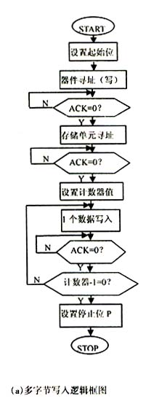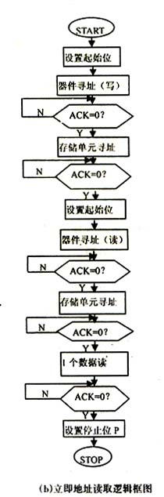
图3-4 智能计长仪读写逻辑框图
4. 结束语
串行EEPROM24C08应用到智能计长仪系统中，实现了掉电保护数据，开机读取数据的功能，具有较好的工程实用价值。实践证明，串行EEPROM应用到MCS—51单片机系列中，可大大提高单片机系统的工作可靠性和稳定性，且具有体积小、成本较低、功能强等特点。24系列EEPROM是目前市场上较流行的串行EEPROM，可广泛用于MCS—51系列单片机组成的系统之中。同时随着微电子技术和大规模集成电路的飞速发展，加之元器件的集成密度和结构工艺的进一步改善，使原来只能使用并行接口器件的场合，逐步被串行接口器件所取代，使其在串行接口器件仪器仪表、工业控制等领域也取得了前所未有的发展 。

